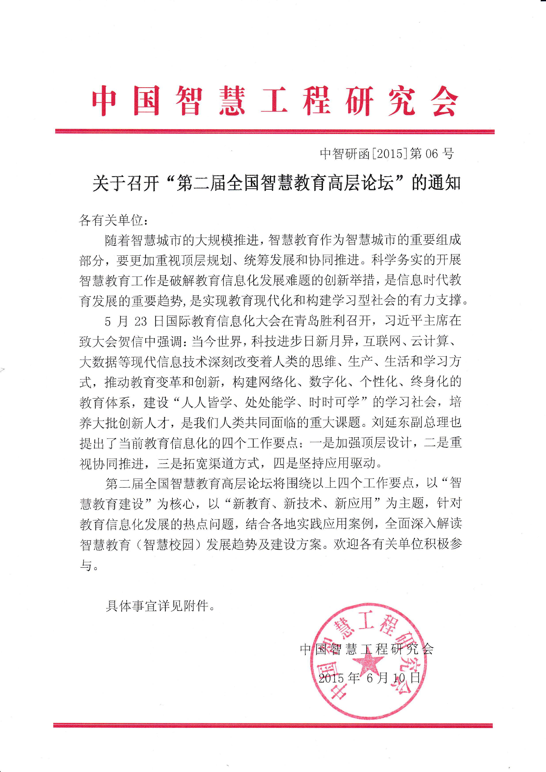
附件一：
- 论坛名称
第二届全国智慧教育高层论坛
- 论坛主题
新教育·新技术·新应用
三、时间地点
2015年9月12-13日 宁波 · 宁波泛太平洋大酒店
四、主办机构
主办单位：中国智慧工程研究会
宁波市人民政府
联合主办：华东师范大学
承办单位：中国智慧工程研究会智慧教育办公室
宁波市教育局
支持单位：教育部教育信息化技术标准委员会
会务单位：智海鸿业（北京）信息科技发展有限公司
媒体支持：中央电视台、新华网、中国（宁波）智博会官网、中国智
慧教育网官网、中国教育报、中国市长报、《现代教育》
杂志社、中国教育信息化网、中国教育和科研计算机网、
腾讯、搜狐、网易等。
五、会议议题
本次论坛在第五届中国（宁波）智慧城市技术与应用产品博览会期间（2015年9月11-13日）举办，是在2014首届全国智慧教育高层论坛基础上举办的第二届论坛。本论坛由1个主论坛（9月12日上午）、2个分论坛组成。分论坛包含：基础教育分论坛（9月12日下午）、 高等职业教育分论坛（9月12日下午）。
主论坛议题：
1、教育信息化发展中的新思维、新方法与新应用
2、智慧教育与构建学习型社会
3、智慧教育与智慧城市
4、智慧学习环境的规划与建设
5、智慧教育协同发展模式构建
6、智慧教育与创新教学实践
7、智慧教育的国际发展趋势
基础教育分论坛议题：
1、智慧教育建设体系研究
2、智慧教育环境建设与顶层规划
3、智慧校园环境建设与顶层规划
4、智慧管理模式与应用案例分析
5、智慧教学模式与应用案例分析
6、智慧人才培养与学生创新思维实践
7、大数据下的智慧教育发展趋势
高等职业教育分论坛议题：
- 智慧教育与现代职业教育发展
- 智慧教育生态系统构建与应用模式
- 智慧教育环境下的学生众创空间构建
- 职业院校智慧校园发展趋势与研究
- 物联网与职业教育智慧化发展
6、智慧校园建设规划与案例分析
7、智慧校园解决方案与典型应用
五、拟邀领导（部分）
杜占元 教育部副部长
雷朝滋 教育部科技司副司长
刘建同 教育部职成司副司长
王珠珠 中央电教馆馆长
高新民 国家信息化专家咨询委员会委员
苗逢春 联合国教科文组织教育信息化项目负责人
戴汝为 中国科学院院士
顾明远 中国教育学会会长
郝克明 中国教育发展战略学会会长
六、拟请嘉宾（部分）
杨宗凯 华中师范大学校长
任友群 华东师范大学副校长
祝智庭 华东师范大学教授
程建钢 清华大学教授
顾学雍 清华大学教授
刘延申 华中师范大学教育信息化中心主任
査建中 联合国教科文组织信息所所长
黄荣怀 北京师范大学教授
汪 琼 北京大学教授
唐斯斯 国家信息中心研究员
刘 杰 北京邮电大学教授
周硕彦 台湾科技大学教授
张奕华 台湾科技领导与教学科技发展协会理事长
Hwang Dae Joon 联合国教科文组织信息化所理事
七、拟定日程
新教育·新技术·新应用
第二届全国智慧教育高层论坛—主论坛
（2015年9月12日上午·宁波泛太平洋大酒店）
时间 | 暂定议题 |  | 主持人（宁波教育局 ）
8：00--9：00 | 参会代表签到
9：00--9：05 | 开幕致辞 | 宁波市政府领导
9：05--9：10 | 领导发言 | 教育部领导
9：10--9：15 | 待 定 | 中国智慧工程研究会领导发言
9：15--9：40 | 待 定 | 王珠珠（中央电教馆馆长）
9：40--10：00 | 待 定 | 戴汝为（中国科学院院士）
10：00--10：20 | 待 定 | 祝智庭（华东师范大学教授）
10：20--10：40 | 待 定 | 高新民（国家信息化专家咨询委员会委员）
10：40--11：00 | 待 定 | 程建钢（清华大学教授）
11：00--11：20 | 待 定 | 周硕彦（台湾科技大学教授）
11：20--11：40 | 待 定 | 苗逢春（联合国教科文组织教育信息化项目负责人）
11：40--12：00 | 活动安排 | 全国智慧教育实验区（校）建设活动发布  中国智慧教育发展与创新联盟课题启动
午 餐

新教育·新技术·新应用
第二届全国智慧教育高层论坛—基础教育分论坛
（2015年9月12日下午·宁波泛太平洋大酒店）
时间 | 暂定议题 | 主持人（宁波教育局 ）
13：00--13：40 | 参会代表签到
13：40--13：50 | 领导致辞 | 教育部领导
13：50--14：15 | 领导发言 | 王珠珠（中央电教馆馆长）
14：15--14：35 | 议题1、智慧教育建设体系研究 | 拟邀请主题报告嘉宾：  黄荣怀（北京师范大学教授)  唐斯斯（国家信息中心研究员）  汪 琼（北京大学教授）  张奕华（台湾科技领导与教学科技发展协会理事长）  倪闵景（上海教委基础教育处处长）  待 定（宁波教育局）
14：35--14：50 | 议题2、智慧教育环境建设与顶层规划
14：50--15：10 | 议题3、智慧校园环境建设与顶层规划
15：10--15：30 | 议题4、智慧管理模式与应用案例分析
15：30--15：50 | 议题5、智慧教学模式与应用案例分析
15：50--16：10 | 议题6、智慧人才培养与学生创新思维实践
16：10--16：30 | 议题7、大数据下的智慧教育发展趋势
16：30--17：50 | 活动安排 —— 智慧校园建设案例分享会 | （各地典型学校）
晚 餐

新教育·新技术·新应用
第二届全国智慧教育高层论坛—高等职业教育分论坛
（2015年9月12日下午·宁波泛太平洋大酒店）
时间 | 暂定议题 | 主持人（宁波大学）
13：00--13：30 | 参会代表签到
13：30--13：35 | 领导致辞 | 教育部领导
13：35--13：45 | 领导发言 | 待 定（中国职业技术教育学会）
13：45--14：15 | 议题1、智慧教育与现代职业教育发展 | 拟邀请主题报告嘉宾：  刘延申（华中师范大学教授）  査建中（联合国教科文组织信息所）  顾学雍（清华大学教授）  待 定（上海教育科学研究院职业教育研究所）  和 震（北师大国家职教研究院副院长）  待 定（宁波职业技术学院）
14：15--14：45 | 议题2、智慧教育生态系统构建构建与应用模式
14：45--15：15 | 议题3、智慧教育环境下的学生众创空间构建
15：15--15：35 | 议题4、职业院校智慧校园发展趋势与研究
15：35--15：55 | 议题5、物联网与职业教育智慧化发展
15：55--16：15 | 议题6、智慧校园建设规划与案例分析
16：15--16：35 | 议题7、智慧校园解决方案与典型应用
16：35--17：45 | 活动安排 | 高端对话（4-6人）-----主题：智慧教育与现代职业教育发展！  议题：待定  教育部职成司领导  智慧校园建设专家  职业院校校长代表
晚 餐
2015年9月13日上午参观宁波市典型学校，下午参观智博会--智慧教育/校园展示区

附件二：
第二届全国智慧教育高层论坛参会申请表
(复印传真有效)
单位名称
通讯地址 |  |  |  |  |  | 邮 编
参会人员
姓 名 | 职 务 | 办公电话 |  | 手机 |  | E-mail
经 办 人 |  | 联系方式 | 办公： 手机：
参与方式  (请在参加的项目前“□”里打“√”) | □出席论坛 □发表论文 □ 参展
参与方式  (请在参加的项目前“□”里打“√”) | 其它：□申请成为中国智慧工程研究会智慧教育专家委员会（中国智慧教育发展与创新联盟专家委）委员 □申请中国智慧教育发展与创新联盟成员 □申请全国智慧教育实验区（实验校） □申请大会发言
备注 | 1、会刊论文要求：为近12个月以内关于智慧教育（智慧校园）研究、规划、应用与实践方面内容，提交形式为WORD版本，字数为5000字以内，截止时间为2015年7月20日，接收邮箱：cnwi_edu@126.com。  2、参会费用：680元/人（含会议费、资料费、餐费）住宿及其他自理。  3、参展事宜：组委会设立了创新的智博会展区“智慧教育/校园展示区”，教育厅（委）、局、电教馆/学校组团参会可申请VIP，优先安排会刊及展区宣传。
论坛指定收款单位：  户 名：智海鸿业（北京）信息科技发展有限公司  开户银行：中国建设银行股份有限公司北京华贸支行  账 户：1100 1133 4000 5250 9284 |  |  |  |  | 单位盖章  年 月 日

联系人：冯 征
电 话：010-82461278 手 机：18911344859
网 址：www.cnwiedu.org 传 真：010-56626257
地 址：北京市海淀区中关村南大街5号 E- mail：cnwi_edu@126.com

